**TRƯỜNG MG ĐẠI NGHĨA PHỐI HỢP VỚI TRUNG TÂM Y TẾ XÃ TỔ CHỨC BỔ SUNG VITAMIN A CHO TRẺ TẠI TRƯỜNG**

Việc bổ sung vitamin A đúng cách là một phần quan trọng trong chương trình chăm sóc sức khỏe học đường, đặc biệt đối với trẻ mầm non. Ở độ tuổi này, trẻ đang trong giai đoạn phát triển nhanh về thể chất và trí não, do đó việc phòng ngừa thiếu hụt dinh dưỡng thông qua các biện pháp như nhỏ vitamin A là vô cùng cần thiết.

**Lợi Ích của Vitamin A Đối Với Trẻ Mầm Non**

Vitamin A giúp mắt trẻ phát triển khỏe mạnh, giảm nguy cơ mắc các bệnh về mắt như quáng gà hoặc tổn thương giác mạc.

Vitamin A giúp cải thiện khả năng miễn dịch của trẻ, bảo vệ trẻ trước các bệnh nhiễm trùng như viêm phổi, sởi, và các bệnh tiêu hóa.

Việc bổ sung đủ vitamin A giúp trẻ phát triển chiều cao, cân nặng và đảm bảo các chức năng cơ thể hoạt động hiệu quả.

Nên tổ chức nhỏ Vitamin A tại trường để đảm bảo sự đồng đều, không phải tất cả phụ huynh đều nhận thức đầy đủ về tầm quan trọng của vitamin A. Tổ chức nhỏ vitamin A tại trường giúp đảm bảo mọi trẻ đều được bổ sung dưỡng chất này.

Việc nhỏ vitamin A tại trường thường được thực hiện dưới sự giám sát của nhân viên y tế, đảm bảo liều lượng và quy trình đúng chuẩn.

Hoạt động này không chỉ giúp trẻ mà còn giúp phụ huynh hiểu rõ hơn về dinh dưỡng và sức khỏe của con mình.

Cách tổ chức nhỏ Vitamin A tại trường là phối hợp với cơ quan y tế

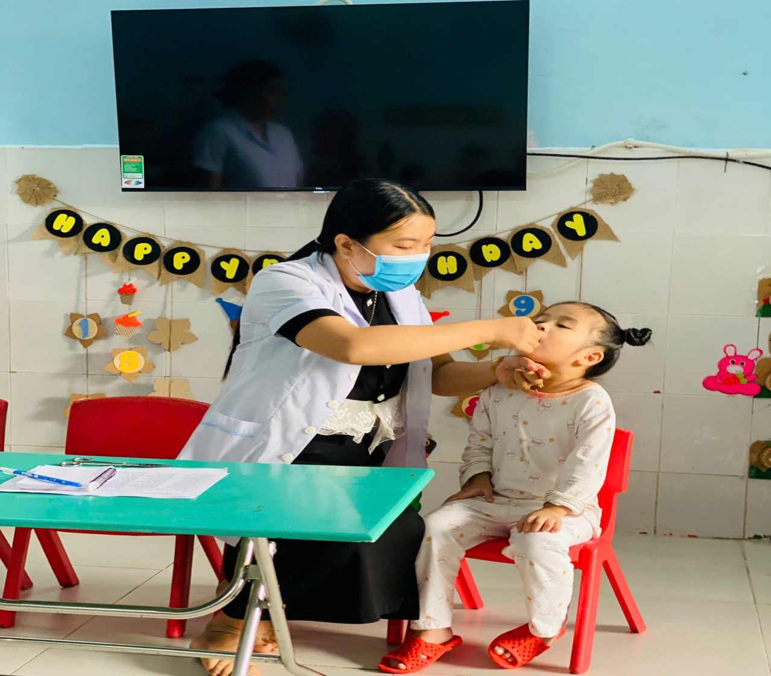

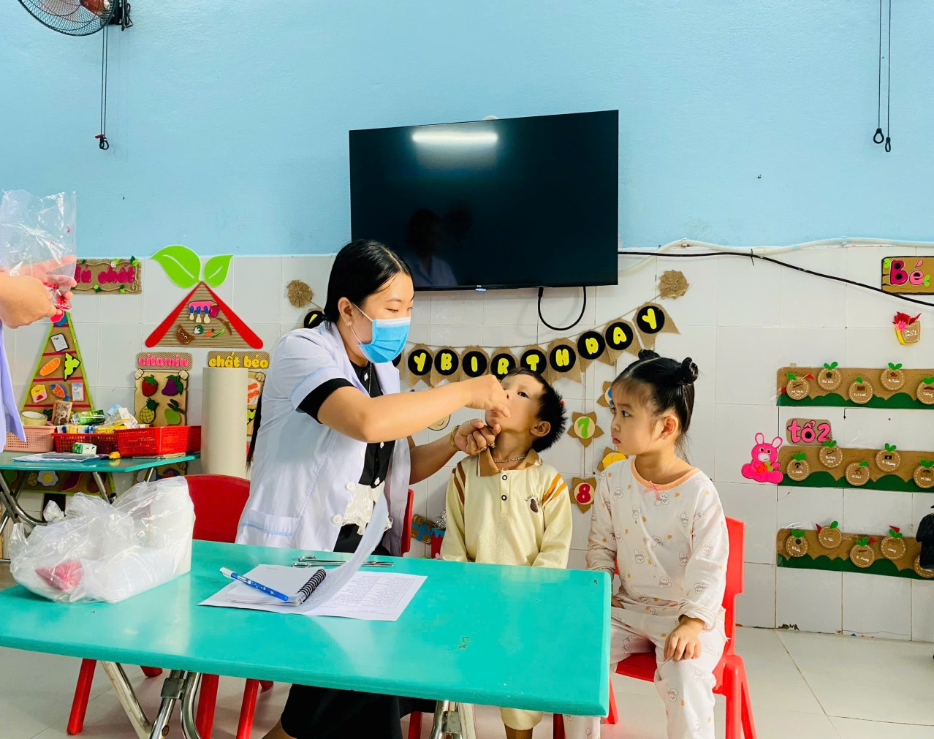

Truyền thông đến phụ huynh về thời gian, địa điểm và lợi ích của việc nhỏ vitamin A.

Giải thích rõ ràng về tính an toàn và sự cần thiết của việc này để phụ huynh yên tâm.

Xác định danh sách trẻ tham gia và đảm bảo mọi trẻ đều được kiểm tra sức khỏe trước khi nhỏ.

Đảm bảo vệ sinh và an toàn trong quá trình thực hiện.

Sau khi nhỏ vitamin A, cần theo dõi trẻ trong vài giờ để đảm bảo không có phản ứng phụ và ghi nhận lại thông tin vào hồ sơ sức khỏe.

Nhỏ vitamin A tại trường mầm non là một hoạt động thiết thực và ý nghĩa, giúp đảm bảo sức khỏe và sự phát triển toàn diện cho trẻ. Với sự phối hợp chặt chẽ giữa nhà trường, y tế và phụ huynh, chúng ta có thể xây dựng một môi trường học đường an toàn và lành mạnh, giúp trẻ có khởi đầu tốt đẹp nhất trong cuộc sống.